Пелих Владимир РИ-380022

Контрольная работа «Основы статистики»

**Задание 1**.

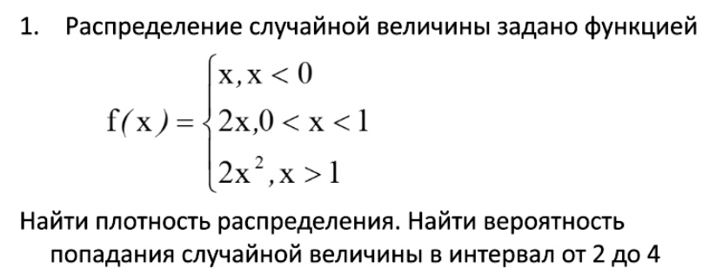

Решение.

Возьмем производную:

$$F'(x)=\left\{\begin{aligned}0, x<0 \\ 2, 0<x<1 \\ 4x, x>0\end{aligned}\right.$$

$$P \left(0,5<X<1,5\right)=F\left(4\right)-F\left(2\right)=2*16-2*4=24$$

Ответ: 24.

**Задание 2.**

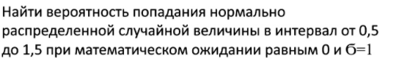

Решение.

P(a < X < b) = $F\frac{b-M}{σ}-F \frac{a-M}{σ}$

Функция Лапласа

$$P \left(0,5<X<1,5\right)=F\frac{1,5-0}{1}-F \frac{0,5-0}{1}=F \left(1.5\right)-F\left(0.5\right)=0,4332-0,1915=0,2417$$

Ответ: 0,2417.

**Задание 3.**

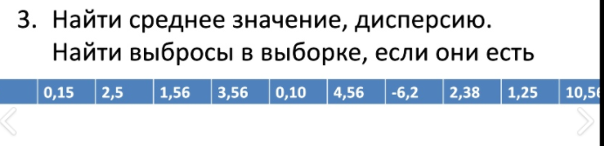

Решение.

$x\left(ср\right)=\frac{\sum{X}}{n}$ = 2,042

Выбросами считаются значения, отличающиеся от среднего на >= 3 $σ$.

$$D=\frac{\sum_{i=1}^{n}{{(X_{i}-\overline{X})}^{2}}}{n-1}$$

$D=\frac{\begin{aligned}{\left(0,15-2,042\right)}^{2}+{\left(2,5-2,042\right)}^{2}+{\left(1,56-2,042\right)}^{2}+{\left(3,56-2,042\right)}^{2}+{\left(0,1-2,042\right)}^{2}+ \\ {(4,56-2,042)}^{2}+{(-6,2-2,042)}^{2}+{(2,38-2,042)}^{2}+{(1,25-2,042)}^{2}+{(10,56-2,042)}^{2}\end{aligned}}{9}=$ 17,51846

σ = $\sqrt{D}$ = 4,1855

3σ = 12.5565

1,5σ = 6.27825

Определим диапазон.

$x\left(ср\right)+ 6.27825=8,32025$

$x\left(ср\right)- 6.27825=$-4,23625

В интервал [-4,23625; 8,32025] не попадают значения -6,2 и 10,56.

Выбросами считаются 6,2 и 10,56

Ответ: Среднее 2,042. Выбросы 6,2 и 10,56.

**Задание 4.**

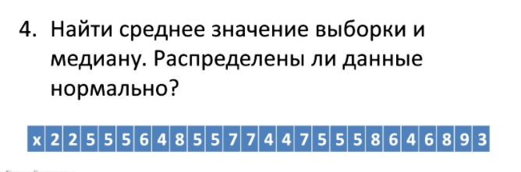

Решение.

Проранжируем ряд, отсортировав его значения по возрастанию.

Отcортированный ряд: 2,2,3,4,4,4,4,5,5,5,5,5,5,5,5,6,6,6,7,7,7,8,8,8,9.

Me=5.

Xср = $\frac{12+2+5+5+5+6+4+8+5+5+7+7+4+4+7+5+5+5+8+6+4+6+8+9+3}{25}$ = 5,4.

Данные распределены нормально. Значения располагаются симметрично.